Datum zadání: čtvrtek, 16. dubna 2020
Ročník: pátý třída: A
Vyučující: Mgr. Lucie Šaradín Hrbková
Předmět: ČJ – M
Příprava číslo: 18
Termín odevzdání:
Poznámka vyučujícího: Na e-mailovou adresu lucie.hrbkova@zsuj.cz pošlete vyfocené úkoly:
- práce k dobrovolnému odeslání

myšlenková mapa
Do mapy nyní budeme vlepovat otevírací okénka s dalšími informacemi. Může to vypadat třeba takto:
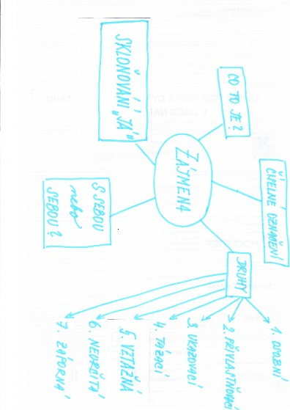
zavřená okénka
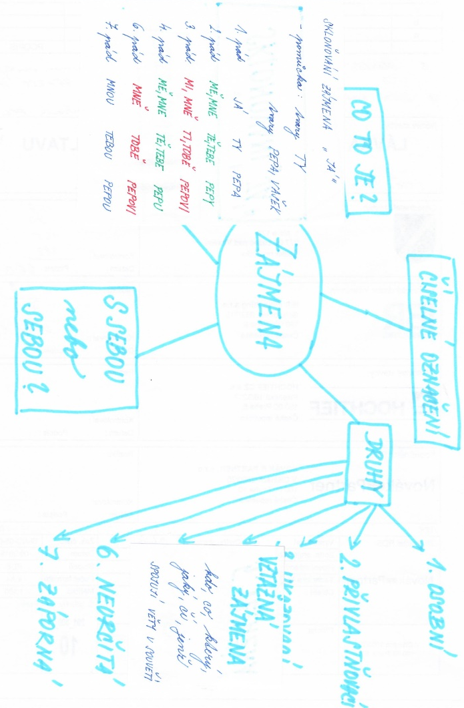
otevřená okénka
Nebo si k druhům zájmen můžete pomocí kolíčků na prádlo připevnit kartičky se zájmeny, která jste používali v ranních úkolech.

Otevřené okénko obsahuje důležité informace. Postupně si doplňte všechna okénka a zopakujte si tak vše důležité o zájmenech. Ke kontrole zapsaných údajů používejte učebnici. Budete-li chtít, pošlete mi obrázky svých myšlenkových map. Je dobré mít mapu někde vystavenou a občas do ní nahlédnout

ŘEŠENÍ Z 15. 4.
M 3. díl učebnice s. 21/cv. 3 Více stránek přečetl Slávek.
vlastivěda Hledaným politikem je Dr. František Soukup, který se narodil v Kamenné Lhotě u Čestína. Chyba v učebnici spočívá v uvedení nesmyslného roku podepsání Mnichovské dohody – nacházíme se ve 20. století.

MNICHOVSKÁ DOHODA
Ve 30. letech se hospodářství dostalo do krize. Bída nejvíce zasáhla Německo, kde se moci ujal Adolf Hitler. V Československu bylo nejvíce zasažené pohraničí, kde žila velká německá menšina. Němci požadovali odtržení pohraničního území a připojení Sudet k Německé říši. Novým prezidentem Československa se stal Eduard Beneš.
V září 1938 se zástupci čtyř evropských mocností (Německa, Francie, Velké Británie, Itálie) sešli v Mnichově, kde podepsali dokument, kterým Československo muselo darovat své pohraničí Německu. Zástupci Československa nebyli na jednání přítomni ani se nevyžadoval jejich souhlas s dohodou.

český jazyk

- ranní úkol – opakování ZÁPORNÁ ZÁJMENA
PS s. 55/cv. 1

- procvičování užití předpon S-, Z-, VZ-
PS s. 21/cv. 6

- procvičování nového učiva – SKLOŇOVÁNÍ OSOBNÍCH ZÁJMEN JÁ, TY, SE
PS s. 56/cv. 4

matematika

- slovní úlohy na výpočet neznámého celku z jeho známé části
3. díl učebnice s. 20/cv. 3 + 4
U cv. 3 vypočítej celkový počet žáků šestého ročníku.
U cv. 4 vypočítej celkový počet koláčů.

- navíc
3. díl učebnice s. 20/cv. 5

